Муниципальное бюджетное общеобразовательное учреждение
«Средняя общеобразовательная школа с. Амурзет»

Открытый урок Знаний
по теме:
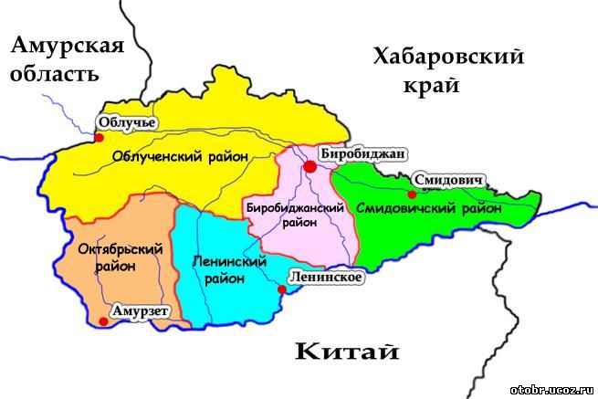
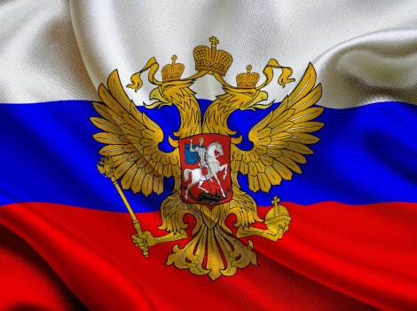
«Моя большая и малая Родина»

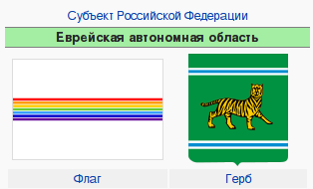

Учитель:
Сидельникова Татьяна Александровна

с. Амурзет, 2018г.

Цель: способствовать сплочению детского коллектива, создать праздничное настроение, воспитывать любовь к своей Родине.
Задачи: 1.Пробудить у учащихся интерес к изучению школьных предметов.
2.Развивать логическое мышление, память, внимание.
3. Воспитывать доброту, чувство коллективизма и взаимопомощи, привитие любви к Родине, к месту, где родился и живёшь.
Оборудование: грамзапись песен «1 сентября», « Учат в школе», « Амурзет», клип песни «У моей России», презентация, поздравительные плакаты.

Ход праздника.
1. Слайд 1.
( Звучит песня « 1 сентября»)
Дети входят в класс.
Учитель. Вот и лето прошло, пора каникул. И мы снова собрались все вместе в нашем уютном классе, на первый урок в новом учебном году. Но у нас сегодня не просто урок, а урок – праздник. А все ли здесь собрались? Сейчас мы узнаем, кого сегодня в нашем классе больше: мальчиков или девочек. Я скажу начальные слова игры, а вы должны громко хлопнуть в ладоши: сначала все мальчики, а потом все девочки. Итак, слушаем:
Хлопнем дружно, хлопнем вместе
Девочки! ( хлопают)
Мальчики! ( хлопают)
- Да, по- моему, сегодня у нас все собрались, и мы можем начинать наш праздник. Послушайте стихотворение С.В. Михалкова « Важный день»
Ученик 1. Среди многих воскресений
И особых дней в году
Есть обычный день осенний
В славном праздничном ряду.

Красной цифрой не отмечен
Этот день в календаре
И флажками не расцвечен
Возле дома на дворе.

Ученик 2. По одной простой примете
Узнаём мы этот день:
По идущим в школу детям
Городов и деревень.

По весёлому волненью
На лице учеников,
По особому смущенью
Семилетних новичков.

И пускай немало славных
Разных дней в календаре.
Но один из самых главных-
Самый главный в сентябре.

Ученик 3. Пусть нам лета жаль немного
Мы грустить
Здравствуй, к знаниям дорожка!
Здравствуй, праздник сентября!

Учитель. - Сегодня День Знаний. По всей стране много таких же мальчиков и девочек пришли в школу. А страна наша огромна и красива!
-Как называется наша страна? А столица нашего государства? Кто президент нашей страны?
Слайд 2.
Клип песни « У моей России»
Слайд 3. дети рассказывают стихотворения
Ученик 3. Что мы Родиной зовём?
Дом, где мы с тобой живём,
И берёзки, вдоль которых
Рядом с мамой мы идём.
Что мы Родиной зовём?
Поле с тонким колоском,
Наши праздники и песни,
Тёплый вечер за окном.
Что мы Родиной зовём?
Всё, что в сердце бережём,
И под небом синим-синим
Флаг России над Кремлём.

Ученик 4. Белый цвет – берёзка
Синий – неба цвет.
Красная полоска
Утренний рассвет.
У России величавой
На гербе орёл двуглавый,
Чтоб на запад и восток
Он смотреть бы сразу мог.
Сильный, мудрый он и гордый.
Он – России дух свободный.

-Это всё наша Родина. Но у каждого человека есть уголок большой страны, где он родился и вырос, где живут его родные и близкие. Всё это малая Родина.
-Как называется наша область? А главный город области?
- Как выглядит флаг и герб области? Слайд 4.
-Название родного села, в котором мы свами живём...
Этот год юбилейный для нашей малой Родины. Наша область отмечает 80 лет главному городу Биробиджану. 80 лет – Амурзету. 85 лет - нашему Октябрьскому району.

Слайд 5. Фото улиц Амурзета, песня «Амурзет»
Учитель: Ребята, мы сейчас говорили о нашей огромной стране, но у нас с вами есть, как и у всех учеников есть своя страна – Страна Знаний, по которой мы продолжаем путешествие.
Позади лето, а впереди - преодоление трудностей, победы и радость познания.

Слайд 6.карта путешествия.
- На остановках, которые мы сделаем в пути, вам потребуется смекалка, сообразительность, внимание. Итак, в путь!
Ребята, посмотрите, вот карта, по ней мы отправляемся в путешествие по городам учебных предметов.

Карта.
- Город Звуков и Букв.
- Город Танцующих человечков.
- Город Сложения и Вычитания.
- Город Зелёный.

Слайд 7.
Учитель: Первая остановка- Город Звуков и Букв. Помогите бабочкам на поляне рассадить звуковичков в домики.

Слайд 8.
Учитель: К нам в класс залетело много необычных ос , они принесли с собой слова. Догадайтесь, какие это слова , они записаны в клеточках?
- На этой осе в сентябре позолота. ( Осина)

о | с |  |  | а

- А эта растёт на лугу у болота. (Осока)

о | с |  |  | а

- А эта оса на луну улетает. (Космонавт)
 | о | с |  |  |  | а

- А эта - на солнце худеет и тает. (Сосулька)

 | о | с |  |  |  |  | а

- С этою спит в колыбели малыш. (Соска)

 | о | с |  | а

-А эта – по классу крадётся, как мышь. ( Подсказка)

 | о |  | с |  |  |  |  | а

Слайд 9-10.
Учитель: А теперь мы попали в город Танцующих человечков. Физминутка.
Слайд 11-12.
Учитель: Следующий город – это город Сложения и Вычитания, где мы вместе будем отгадывать математические загадки, решать стихотворные задачки и оказывать помощь.
- Загадки о цифрах.
Ученик 1. Отгадайте-ка, ребята.
Что за цифра акробатка?
Если на голову встанет,
Ровно на 3 меньше станет. ( Цифра 9)

Ученик 2. Вид её - как запятая.
Хвост крючком, и не секрет,
Любит всех она лентяев,
А лентяи её – нет.( Цифра 2)
Ученик 3. Эта цифра – как замочек:
Сверху – крюк, внизу – кружочек.(Цифра 6)

Ученик 4. Я двойку в 20 превращу,
Из троек и четвёрок
Смогу, если захочу,
Составить 30, 40.( Цифра 0)

- Задачи в стихах.

Ученик 5. У малышки-мартышки
На столе лежали книжки.
Девять книжек про зверей,
А четыре про детей.
Кто из наших ребятишек
Скажет, сколько книжек у мартышек? (13)

Ученик 6. У Кузьмы в руках корзина,
В ней лежат три апельсина,
Десять слив и две хурмы.
Сколько фруктов у Кузьмы? (15)

Ученик 7. Какие оценки в школе?-
Спросил Серёжа у Коли.
- Все предметы я учил,
Семнадцать баллов получил:
Пять по математике.
Четыре по чтению,
Четыре по русскому.
А что у меня по пению ? (4)
Слайд 13.

Учитель: А сейчас, помогите парашютистам приземлиться на свой пенёк.

Слайд 14-15.
Грамзапись голосов леса
Учитель: И мы делаем последнюю остановку в городе Зелёный. В этом городе есть дом. А что это за дом – отгадайте?
Дом без дверей и без окон.
Народом дружным заселен.
Народ весёлый, трудовой
Охотно дом построил свой…
Все что-то тащат, все снуют,
Стараются, не устают…
Ты видел этих силачей?
Тогда скажи, дом этот чей ? (Муравейник)
-Ребята, а как вы думаете, какие жители заселяют этот дом? (Муравьишки) А какие они- муравьи?( Труженики).
Вопросы муравьишек:
Слайд 16.
Постарайтесь правильно ответить на вопросы викторины:
- Какая птица выводит птенцов зимой? ( Клёст)
- Какой жук носит название того месяца, в котором родился? ( Майский)
- Какие птенцы не знают своей матери? (Кукушата)
- Кто трижды родится? (Бабочки)
- Отгадайте загадки.
Учитель: Всех зверей она хитрей.
Шубка рыжая на ней.
Пышный хвост её краса,
Это рыжая… (Лиса)

Не олень он и не бык,
В жарких странах жить привык.
На носу имеет рог
И зовётся…(Носорог)

Среди зверей слывёт царём,
Его зовут бесстрашным…(Львом)

Огромная кошка мелькнёт за стволами,
Глаза золотистые, уши с кистями,
Но это не кошка – смотри, берегись1
Идёт на охоту коварная…(Рысь)

Может плавать целый день
В ледяной воде… ( Олень)

Слайд 17.
Учитель: Ну, вот ребята, завтра вы будете собирать портфель, и сейчас мы с Петей проверим, что вы туда положите.
Ты беседуй чаще с ней,
Будешь вчетверо умней.(Книга)

В этой узенькой коробке
Ты найдёшь карандаши,
Ручки, перья, скрепки, кнопки –
Что угодно для души. (Пенал)

То я в клетку, то в линейку,
Написать по ним сумей-ка!
Можешь и нарисовать…
Что такое я? (Тетрадь)

Учитель: подходит к концу наш урок знаний. Но увлекательное путешествие по Стране Знаний не закончилось, оно будет длиться очень долго. Каждый день мы вместе будем отправляться в эту неизведанную страну, и открывать для себя что-то новое.

Слайд 18.
Ученик 1. Праздник Знаний встретил нас
И повёл в любимый класс.
Мы за парты сели дружно,
Всё на свете знать нам нужно.

Ученик 2. Мы теперь хотим учиться,
Больше нам нельзя лениться,
Будем мы писать, считать,
На вопросы отвечать.

Ученик 3.Будем книжки и тетрадки
Содержать весь год в порядке,
Станем много заниматься
И не будем отвлекаться.

Ученик 4.В школе знанья получаем,
Дома знанья закрепляем.
Вовремя всегда и в сроки
Будем делать мы уроки.

Ученик 5.Молодцы, я верю вам! –
Праздник знаний скажет нам.
Обещание дано,
Очень важное оно!
Слайд 19.
Ученик Ты сегодня - второклассник!
В этот день осенний
Безмятежно и прекрасно
Будет настроение!
Ты уже осилил первый -
Самый главный класс,
И родителей, наверное,
Знаньями потряс!
Безусловно, ты герой:
Смелый и отважный!
Начинается второй –
Год, конечно, важный.
Класс второй! Дружище, будь
Терпелив и стоек!
И учись не как-нибудь -
А учись без двоек!

Учитель: В добрый путь, ребята, в вечный поиск
Истины, добра и красоты,
Чтобы явью стали в вашей жизни
Самые заветные мечты!
- А помогут вам дружба и сплоченность. Успехов вам, ребята! Всего доброго!

Слайд 16.

Поздравление летних именинников.

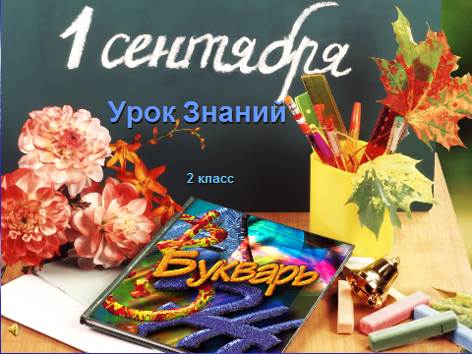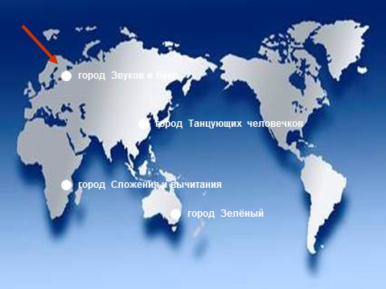
Слайд 1 Слайды 7,9,11,14
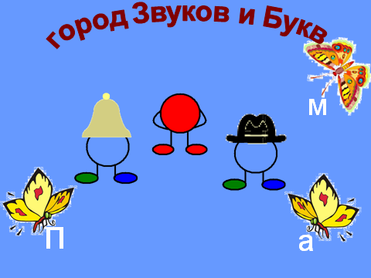
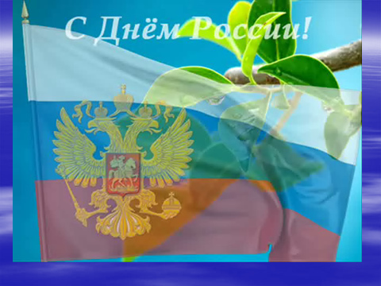
Слайд 2 Слайд 7
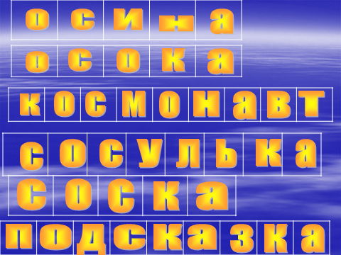
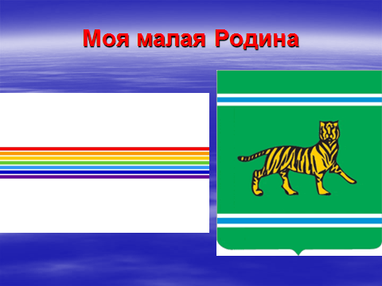
Слайд 4 Слайд8

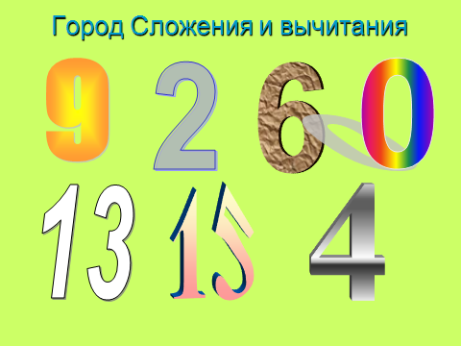
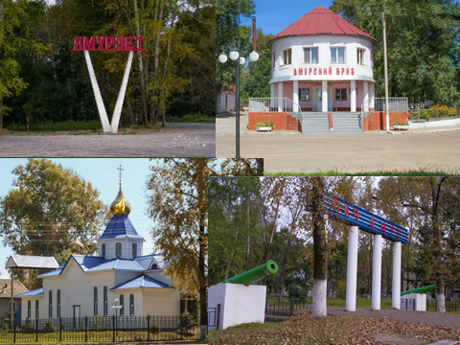
Слайд 5 Слайд 12

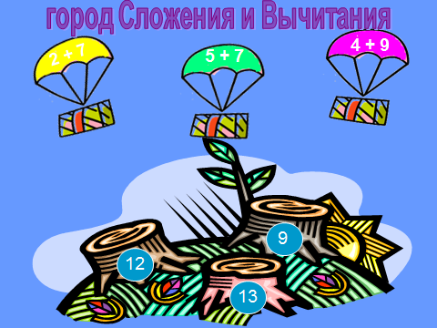
Слайд 13 Слайд18

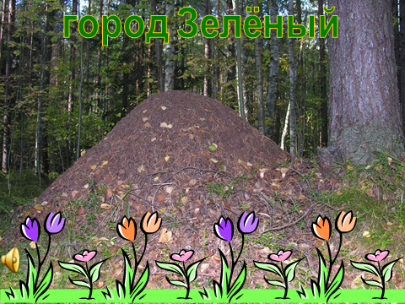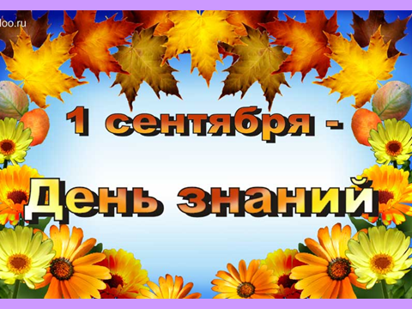
Слайд15 Слайд19

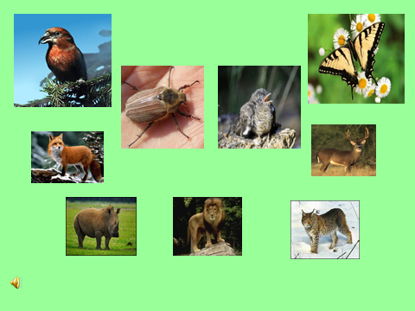
Слайд 16
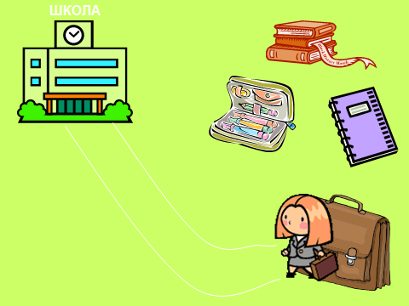
Слайд17

